1,1

1

La diferencia entre HC y HCU, radica en que este uĺtimo no tiene buffereada su salida por eso la U de “Unbuffered”, Esto logra sobre la relacion VO/VI una zona de relacion lineal (fig.1). EL inconveniente es la carga de salida que poseen y un fan out mucho menor.

Por su zona de trabajo lineal puede ser utilizado en amplificadores y osciladores. Los tiempo de transicion en HCU son menores que en el caso de HC.

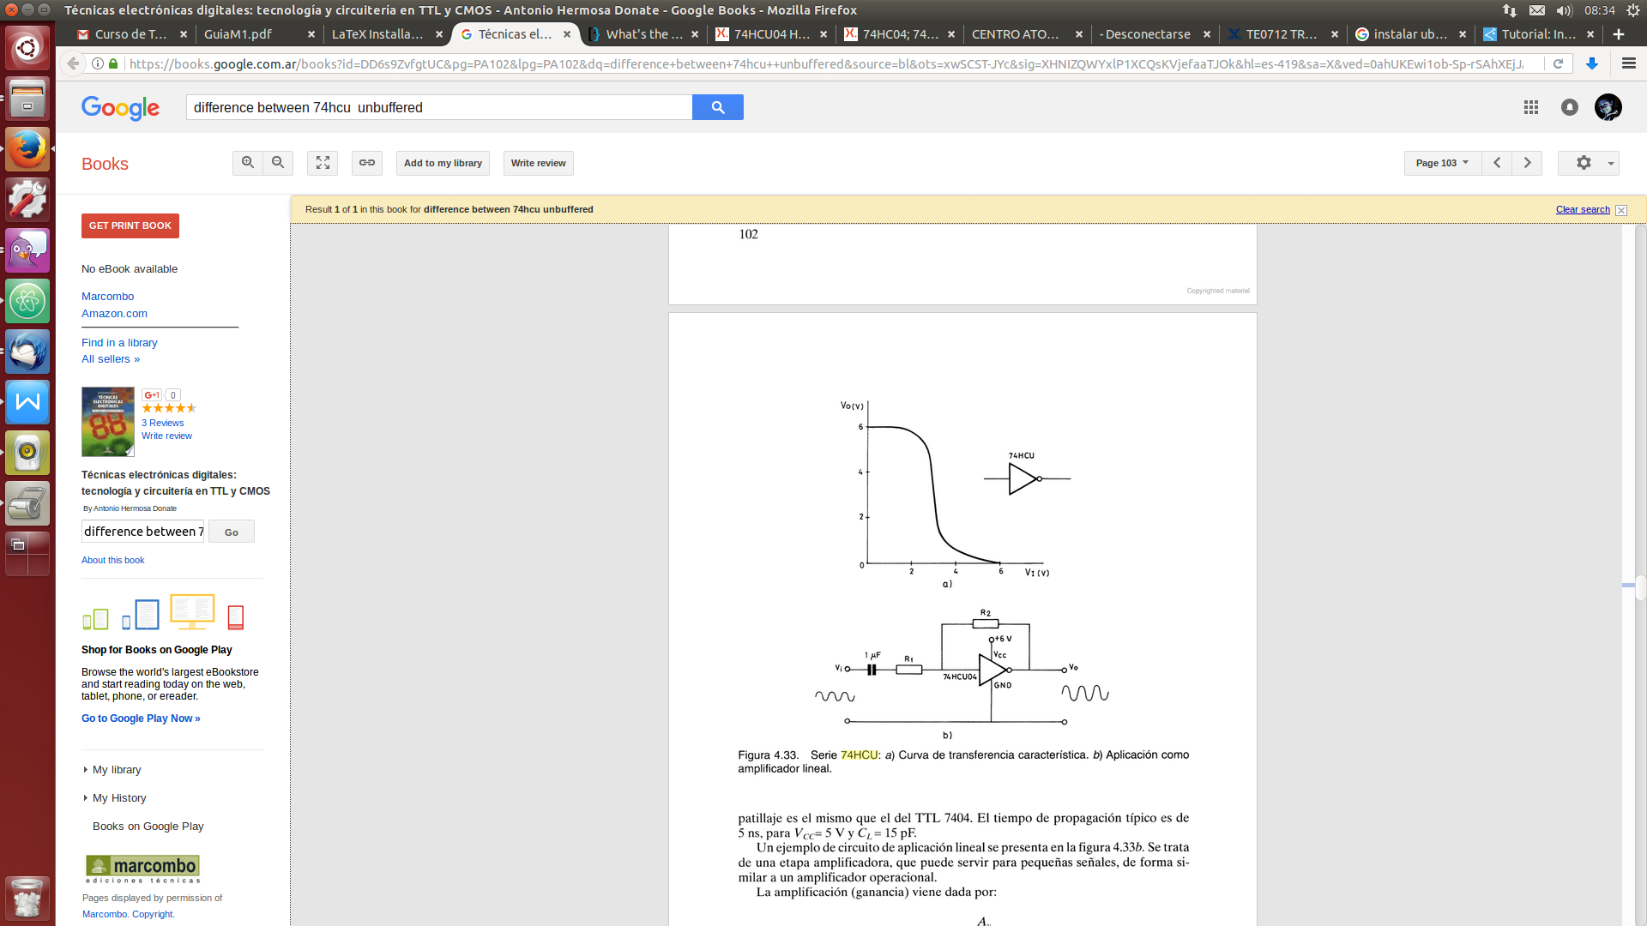

2